من ثورة نيسان إلى الإحتلال الأمريكي لأفغانستان
من جعل أفغانستان دولة إسلامية؟
بقلم سيرغيه جيرنياخوفسكي
المصدر:"صندوق الثقافة الستراتيجية"
ترجمة عادل حبه
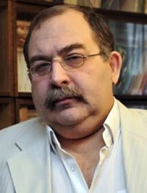
سيرغيه جيرنياخوفسكي
من جعل أفغانستان دولة إسلامية؟
لم يأت الإسلاميون لحكم أفغانستان اليوم مع انسحاب القوات الأمريكية، ولا حتى في عام 1996 عندما استولت طالبان على كابول لأول مرة.
كان الطريق جارياً في أفغانستان بالتحول من دولة إسلامية تقليدية إلى دولة علمانية منذ عام 1926، فعندما بدأ الأمير أمان الله بتحديث البلاد، ألغى الإمارة وأعلن نفسه ملكاً والبلاد ملكية. وساد القانون العلماني على الشريعة الإسلامية في عام 1973، بعد الإطاحة بالسلطة الملكية وإعلان جمهورية بقيادة محمد داود خان ابن عم الملك. وتأسس حزب الشعب الديمقراطي الأفغاني(PDPA) في منتصف الستينيات، وأعلن تبني المبادئ الماركسية اللينينية، وأضحى أبرز أقوى في البلاد. وبحلول نيسان 1978 ، كان عدد أعضاء حزب الشعب الديمقراطي الأفغاني يقترب فليلاً من عدد أعضاء الحزب البلشفي في بداية عام 1917. وكان حزب الشعب الأفغاني يتألف من المثقفين المثقفين والجيش الذين يسيطرون على العديد من وحدات الجيش.
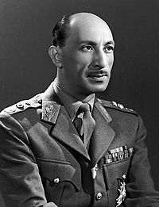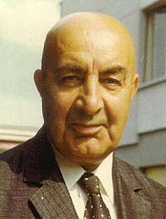
محمد ظاهر شاه ( 1914 - 2007) محمد داود خان (1909 – 1978)

لم يستطع محمد داود خان التعامل مع مؤشرات الأزمة الاقتصادية، وبحلول بداية عام 1978، كان التدهور في مستويات المعيشة لدرجة أن أكثر من مليون أفغاني هاجروا إلى إيران.
في السابع عشر من نيسان عام 1978، قُتل رمياً بالرصاص أكبر خيبر، أحد قادة كتلة "پرچم"( الراية) في حزب الشعب الديمقراطي. وتحول تشييع جثمانه إلى مسيرة مناهضة للحكومة واجتذبت عشرات الآلاف من الناس. وإعتقل محمد داود خان قادة الحزب الديمقراطي الشعبي الأفغانيوهم كلا من نور محمد ترقي وأمين (قادة كتلة "خلق" الأكثر تطرفاً)( الشعب) وببرك كرمل (كتلة "پرچم" الأكثر اعتدالاً)(الراية). وأصبح الحزب مهدداً بالقمع والحظر. مما دفع قادة حزب الشعب الديمقراطي إلى إصدار الأمر لأنصارهم في الجيش بالإطاحة بداود. كانت ثورة نيسان حلاً طبيعياً في سياق الأزمة المتفاقمة والنضال السياسي المتصاعد.
لقد كانت أفغانستان جاهزة للإطاحة بالحكومة السابقة، لكنها ليست ناضجة للتحولات الثورية التي أراد نور محمد ترقي أن يخطو في المسار الذي استغرق ستة عقود من الاتحاد السوفيتي. وكلما كانت التحولات أكثر جذرية، زادت شراسة المقاومة لها. وكلما اشتدت معارضي الثورة المدعومين من الخارج، كان رد فعل الثورة أكثر شدة. ويضاف إلى ذلك الصراع بين المعتدلين (الراية) والراديكاليين (الشعب) في قيادة حزب الشعب الديمقراطي الأفغاني، الذي إنتهى بإزالة الجناح المعتدل من قيادة الحزب والبلد.
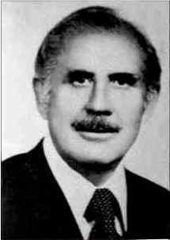 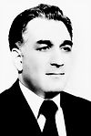: 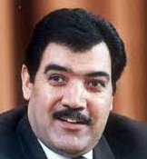 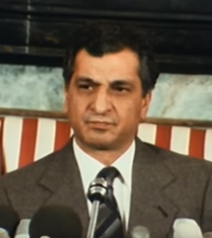
نور ترقي حفيظ أمين نجيب الله بببرك كارمل

بحلول نهاية عام 1979، بعد توجيه عشرين نداء لموسكو من قبل نور محمد تراقي وحفيظ أمين، وبعد الإطاحة بترقي وقتله، دخلت القوات السوفيتية أفغانستان. وتمت إزاحة كتلة الشعب من السلطة، وأصبح زعيم الراية، بابرك كارمل، رئيساً لأفغانستان.
بنى كارمل سياسته على قاعدة الحفاظ الأبدي لبقاء الوحدات العسكرية لاتحاد الجمهوريات الاشتراكية السوفياتية في البلاد، والقيادة المستمرة للمدربين السوفييت. لقد بنى الأخصائيون السوفييت المرافق الإنتاجية والاجتماعية؛ ومن جانب آخر دعمت الولايات المتحدة وإيران وباكستان والمملكة العربية السعودية والصين القبائل التي حاربت الثورة ولم تتعاطف أبداً مع الحكومة المركزية، لا مع الأمير ولا الملك ولا داود ولا حزب الشعب الديمقراطي الأفغاني.
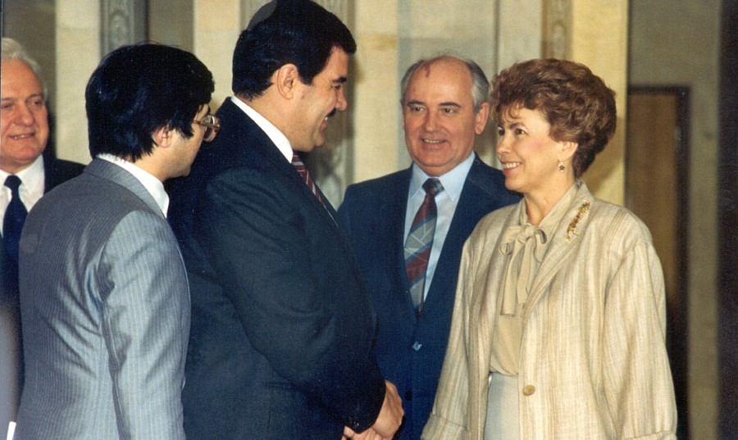
بريسترويكا غورباتشوف
ثم بدأت "البريسترويكا" في الاتحاد السوفياتي. وشاعت فكرة في أذهان أصحاب البيريسترويكا: بما أن القبائل تحارب الثورة الأفغانية تحت راية الإسلام، فمن الضروري إعلان أفغانستان دولة إسلامية، وإستعادة الراية الخضراء من المجاهدين، وإعلان سياسة المصالحة الوطنية، والعفو عن قادة المجاهدين ودعوتهم للمشاركة في الحكومة.
ومن أجل دعم هذا المنعطف من خلال تغيير وجه قيادة الدولة، تم استبدال ببرك كارمل، وهو أيضاً من كتلة الراية (پرچم) ،بنجيب الله الأكثر مرونة. ومن نفس الكتلة.
أعلن نجيب الله وقف إطلاق النار، ودعا المجاهدين إلى المشاركة في الحكومة، وأدرج الإسلام في الدستور الأفغاني كدين للدولة، وألغى الشعارات الاشتراكية من برنامج الحزب. وتم تغيير اسم جمهورية أفغانستان الديمقراطية إلى جمهورية أفغانستان، وحزب الشعب الديمقراطي الأفغاني إلى حزب وطن (الوطن). وأعلن العفو عن أحمد شاه مسعود وحقاني وإسماعيل خان، وهم أشهر القادة الميدانيين بين المجاهدين.
من الصعب القول ما إذا كانت هذه هي فكرته، لكنها جاءت تتماشياً مع عظة "البيريسترويكا" ...
في الواقع ، لم تكن طالبان ولا المجاهدون هم من جعل أفغانستان دولة إسلامية، بل نجيب الله هو الذي جعلها على هذا النحو في 1986-1987، بناء على اقتراح القيادة السوفيتية وأولئك الذين دفعوه إلى القيام بذلك من موسكو.
الآن وبعد أن استولى الطالبان على كابول وأعلنوا تشكيل حكومتهم، أخذ الكثيرون يعيدون النظر في ترتيب الأمور. وراحوا يتحدثون أن طالبان ليست محظورة في روسيا، بل أن الحظر على "القاعدة". ويجب أن نمد يد الصداقة لطالبان ، وأنهم لن يتجاوزوا حدود أفغانستان في الشمال. يقولون إنهم إرهابيون، لكن بعد استيلائهم على السلطة سيستقرون . ولكن في مطلع عشرينيات وثلاثينيات القرن الماضي، ردد الكثيرون في الغرب نفس الشيء عن الاشتراكيين القوميين الألمان(النازي) .
وفي أفغانستان، وعند الإعلان السخيف في عهد غورباتشوف عن "سياسة المصالحة الوطنية"، رأى المجاهدون بحق إنها الخطوات الأولى لتراجع نجيب الله والاتحاد السوفياتي. وهذا الاستسلام لم يسفر عن أي نتائج. أدى وجود الجانب السوفيتي إلى تراجع جزئي عن الصراع بين كتلة "الشعب" وكتلة "الراية)، ولكن عندما انسحبت القوات السوفيتية، بدأ هجوم مكثف من قبل المجاهدين. وردت هياكل حزب الشعب الديمقراطي الأفغاني والجيش الأفغاني بضربات قوية، وتراجع الإسلاميون. وكانت كتلة "الشعب" على استعداد للقتال ، ولكن في ربيع عام 1990 التالي، بدأ نجيب الله، بالاتفاق مع الكرملين، بإعتقال العسكريين المنتمين إلى كتلة "الشعب" الذين كانوا على استعداد للقتال.
ونتيجة لذلك ، لحقت الهزيمة بأنصار كتلة "الشعب"، لكن نجيب الله فقد ثقة جزء من الحزب والجيش ، وبدأوا بالتقدم إلى جانب معارضي نجيب الله. ورفضت قيادة غورباتشوف، التي كانت في مراحل من الإختفاء في طي النسيان، تزويد نجيب الله بالأسلحة والذخيرة والوقود وزيوت التشحيم.
بحلول بداية عام 1992 ، لم يكن المجاهدون وحدهم من قاتلوا ضد الحكومة، بل تلك الوحدات والجنرالات الذين هزموا المجاهدين في عام 1989 ومن خاضوا الحرب ضده.م
استولى المجاهدون على كابول، وأطاحوا بنجيب الله بقوات القوات الأوزبكية للجنرال دوستم ، الذي ذبح قبل ذلك بعام عوائل أنصار كتلة "الشعب" الذين ظلوا موالين للثورة. ونفذت المؤامرة من قبل حليف نجيب الله، وزير الخارجية عبد الوكيل.
كان موت نجيب الله نفسه فظيعاً: فقد ربطه "محاربو الجهاد" بحبل في سيارة جيب وجروه في جميع أنحاء كابول، ولم تعد جمهورية أفغانستان قائمة. وبدلاً من ذلك ظهرت دولة أفغانستان الإسلامية، التي صمدت حتى بعد انفجار البرجين التوأمين في نيويورك، ثم احتلها الأمريكيون عقدين من الزمن.
ـــــــــــــــــــــــــــــــــــــــــــــــــــــــــــــــــــــــــــــــــــــــــــــــــــــــــــــــــــــــــــــ
* سيرغييه فيليكسوفيتش جيرنياخوفسكي فليسوف سياسي سوفييتي-روسي وصحفي. حاصل على شهادة الدكتوراه في العلوم السياسية، برفسور في قسم التاريخ والنظرية السياسية في قسم السياسة في جامعة لومونوسوف في موسكو. عضو أكاديمية العلوم السياسية الروسية.

